’s-Hertogenbosch (Engelen)
De Vlacie 16a

Kadastraal : ’s-Hertogenbosch, R-625  Monumentnr. : SOM0541  Huidige functie : transformatorhuisje | Bouwjaar : circa 1950  Architect : wrsl. bouwbureau PNEM  Oorspr.functie : transformatorhuisje

Verbouwingen :
Archief :
Datum document: 05-10-2009

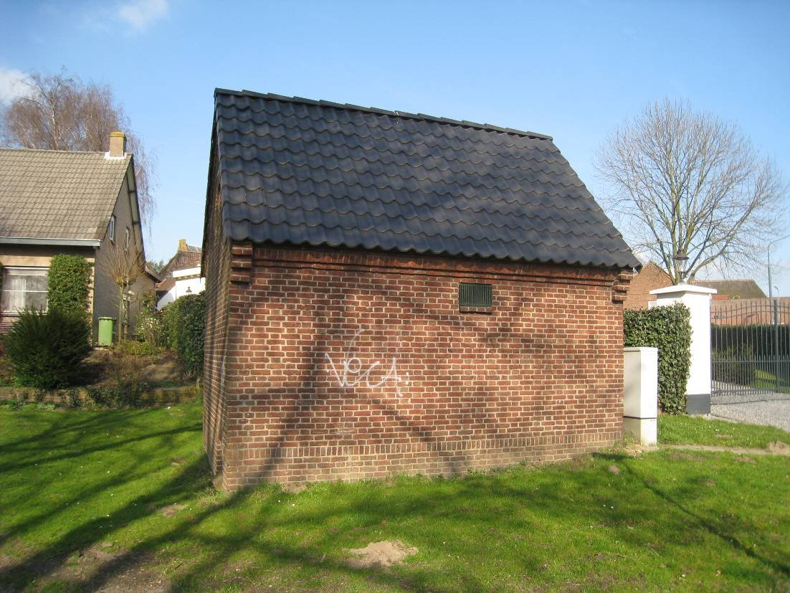

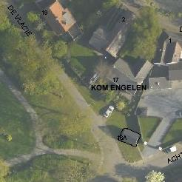

globale aanduiding van het perceel
Context
(Bouw)historie:
Het betreft hier een uit omstreeks 1950 daterend transformatorhuisje (trafo) aan de rand van de oude kern van Engelen, een voormalig dorp dat nu een stadswijk vormt van ‘s-Hertogenbosch.
Engelen heeft een middeleeuwse oorsprong, al in 815 werd melding gemaakt van het betreffende dorp Ang Crisa. Het langs de Dieze en het Diezekanaal gelegen plaatsje maakte lange tijd deel uit van de gemeente Vlijmen en Engelen, maar werd in 1922 samengevoegd met Bokhoven. In 1971 kwam het dorp binnen de Bossche gemeentegrenzen te liggen. Inmiddels is de verstedelijking er sterk opgerukt, met onder meer de in architectonisch en stedenbouwkundig opzicht befaamde Kastelenbuurt Haverleij als één van de nieuwe uitbreidingswijken.

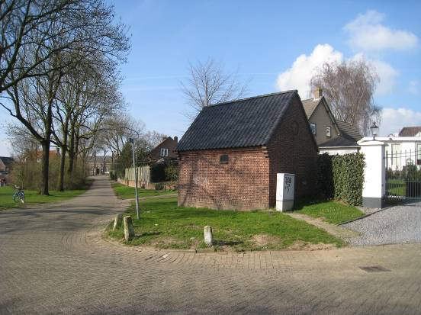

Het onderhavige object is nog immer een markant voorbeeld van de ontelbaar vele transformatorhuisjes die in de loop van de tijd waar dan ook zijn gebouwd. De huisjes – ook wel hoogspannings- en tegenwoordig middenspanningsruimtes genoemd – staan ten dienste van de electriciteitsvoorziening. Simpel gezegd vormen ze de laatste schakel tussen een electriciteitscentrale en het stopcontact. Om de in de centrales opgewekte electriciteit geschikt te maken voor bedrijven en particulieren, wordt de stroom in de trafohuisjes van hoogspanning naar laagspanning getransformeerd (220 volt voor particuliere huishoudens, 380 volt voor bedrijven en installaties).
Qua vormgeving weerspiegelen dergelijke huisjes de verschillende stijlperiodes zoals die ruwweg vanaf de eerste decennia van de 20ste eeuw kunnen worden gevolgd. In de jaren 1920 is vooral de invloed van de Amsterdamse en Nieuwe Haagse School te zien, terwijl de huisjes in de jaren dertig veelal in een zakelijke stijl zijn uitgevoerd. In de eerste decennia na de oorlog is dan vooral de vormentaal van de Delftse School te onderscheiden. Het ontwerp werd meestal geleverd door de ontwerpbureaus van de verschillende energiemaatschappijen alhoewel er ook particuliere architectenbureaus werden ingehuurd.

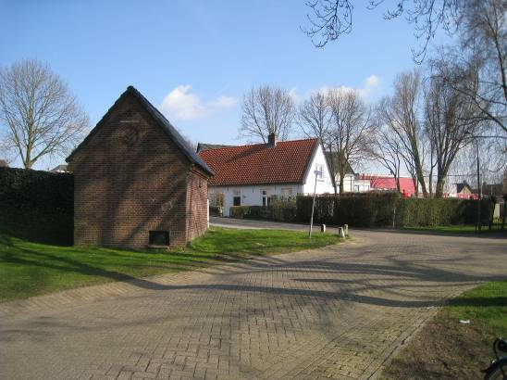

Het ligt voor de hand dat het uit omstreeks 1950 daterende trafohuisje aan de Vlacie in het kader van de verdere groei van Engelen is gebouwd. In de directe omgeving bevinden zich enkele reeksen eengezinswoningen die uit deze periode dateren en waarvoor het huisje de electriciteitsvoorziening zal regelen. Het was de Provinciale Noordbrabantse Energie Maatschappij ofwel de PNEM die het huisje liet bouwen. Dit energiebedrijf heeft bestaan van 1914 tot 1997.
Door zijn vormgeving is het trafohuisje een voorbeeld van de Delftse School. Deze traditionalistische richting in de Nederlandse bouwkunst vindt zijn oorsprong tijdens het interbellum en speelde ook na de oorlog een toonaangevende rol.
Karakteristiek voor het gebouwtje is dan vooral de klassieke opzet als een ‘simpel’ Hollands huis met gemetselde gevels en een met pannen gedekt zadeldak. Door de keuze voor handvormsteen kreeg het object een ambachtelijke uitstraling. Verder vallen de aan de kopzijden toegepaste blinde oculi met siermetselwerk op en is het gebouwtje aan de lengtezijden verlevendigd met gemetselde sierlijsten waarin zogeheten stroomlagen zijn te onderscheiden.

Ligging:
Het trafohuisje bevindt zich aan de noordoostzijde van het T-vormige kruispunt in het tracé van De Vlacie, direct ten zuiden van het pand op nr. 17. De Vlacie mondt vanuit de oude kern van Engelen uit in de aanpalende uitbreidingswijken en vormt de omkadering van een grote vijver met park en kinderboerderij. Langs de westzijde van de vijver ligt de Schoolstraat en aan de noordzijde de Dorpstraat. Het trafohuisje is schuin op genoemd kruispunt gericht en bevindt zich op een berm die licht omhoog loopt in de richting van de ten noorden van het gebouwtje gelegen woonhuizen.

Beschrijving

Algemeen (hoofdvorm, kap):
Het object heeft een rechthoekige plattegrond en telt één bouwlaag onder een kap in de vorm van een zadeldak dat is gedekt met gesmoorde verbeterde Hollandse pannen. De gevels zijn gemetseld in roodbruine handvormsteen in Vlaams verband en met platvolle voegen. Ze hebben een trasraam in bruine baksteen en met een rollaag.

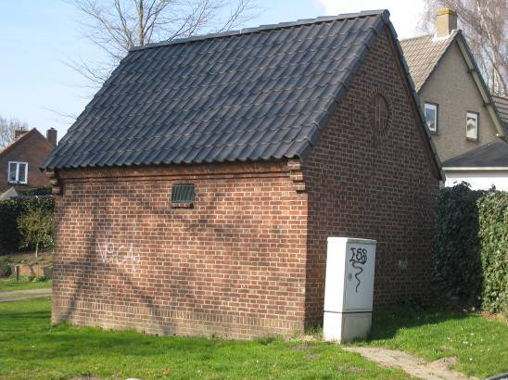

Voorgevel:
De op het kruispunt gerichte voorgevel (zuidwestzijde) vormt een lengtegevel en is met uitzondering van een kleine gevelopening met lekdorpel en rooster blind. Langs de bovenzijde bevindt zich een gemetselde en deels uit een stroomlaag bestaande sierlijst die tussen dito schouders ligt ingeklemd.

Zijgevels:
Zowel aan de noordwestelijke als de zuidoostelijke kopzijde heeft het gebouw in de geveltop een blinde oculus met siermetselwerk. In de noordwestelijke (linker) zijgevel bevindt zich rechtsonder een in het trasraam opgenomen klein venster onder een strek.

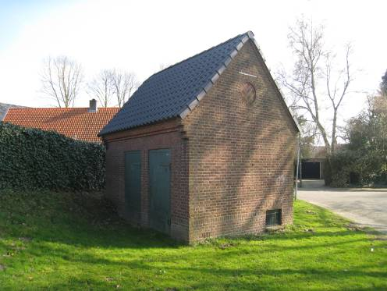

Achtergevel:
In de achtergevel (noordoostzijde) bevinden zich twee ingangen met een stalen deur en een strek. Langs de bovenzijde van de gevel een sierlijst en schouders als bovengenoemd.

Ruimtelijke indeling:
Er is geen nadere documentatie voorhanden.

Interieurelementen
Idem.

Erf, bijgebouwen, diversen:
N.v.t.

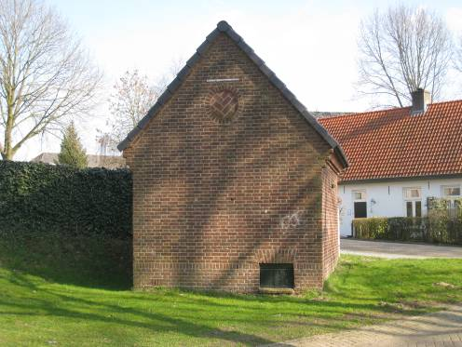

Literatuur/bronnen:
Crols, R. & Hermans, T., Trafohuisjes, Utrecht 1995 (Gelderse Monumentenreeks; 2)
Geerts, B., Engelen en Bokhoven in grootmoeders tijd, 1993
Verhees, E. & Vos, A., Historische atlas van ’s-Hertogenbosch. De ruimtelijke ontwikkeling van een vestingstad, Amsterdam 2005
Vredenberg, J., ‘Trotse Kastelen en Lichtende Hallen’. Architectuur van electriciteitsbedrijven in Nederland tot 1960, Nijmegen/ Utrecht 2003 (Nijmeegse Kunsthistorische Studies, deel XI)
Motivering voor plaatsing op de gemeentelijke monumentenlijst

1. Architectonische en stedenbouwkundige waarden
Het object De Vlacie 16a te Engelen heeft stedenbouwkundige waarde vanwege de samenhang met de historische gebouwde omgeving. Op het T-vormige kruispunt in het tracé van De Vlacie neemt dit schuin op de straat gerichte trafohuisje een markante en sterk in het oog vallende positie in waardoor het object belangrijke beeldwaarde vertegenwoordigt. Tezamen met de tegenoverliggende grote vijver met park en kinderboerderij vertegenwoordigt het trafohuisje ensemblewaarde.

2. Bouw- en/of kunsthistorische waarden
Het object is een goed en gaaf bewaard gebleven voorbeeld van een kleinschalig nutsgebouwtje uit de periode kort na de Tweede Wereldoorlog. Karakteristiek voor dit in Delftse Schoolstijl vormgegeven trafohuisje is het zorgvuldig uitgewerkte ontwerp met de nadruk op een ambachtelijke en klassiek-Hollandse vormgeving.

3. Cultuurhistorische waarden
Het gebouwtje heeft cultuurhistorische waarde als een markant voorbeeld van kleinschalige nutsarchitectuur uit het midden van de 20ste eeuw. Als een historisch trafohuisje verwijst het object naar de energievoorziening zoals die in het betreffende gebied door de PNEM werd verzorgd. Door zijn opzet en vormgeving weerspiegelt het object de contemporaine ideeën omtrent de uitvoering van een transformatorhuisje.

Het object De Vlacie 16a, bestaande uit een trafohuisje uit circa 1950, is op basis van bovenstaande criteria beschermenswaardig als gemeentelijk monument in de gemeente ‘s-Hertogenbosch

